附件1-2：

**开题检查记录表**

|  |  |  |  |
| --- | --- | --- | --- |
| 学生姓名 | 柳佳轩 | 学 号 | 20201100505 |
| 专 业 | 计算机科学与技术 | 开题日期 | 2023.10.28 |
| 指导教师 | 萨茹拉 | 职 称 | 讲师 |
| 设计（论文）题目 | 素养为本的高中信息技术“数据与计算”模块情境教学案例库建设 | | |
| 指导教师评语：  论文选题有意义，具有师范特色，论文规模符合本科论文要求，研究内容具体明确，技术工具选择合理，研究方案可行。  同意开题。  签字： | | | |
| 检查记录（答辩记录）： | | | |
| 是否通过开题： □通过   □不通过 | | 成绩： | |
| 答辩组长签字： | | 答辩组成员： | |
| 答辩秘书签字： | |  | |

附件2：



**内蒙古师范大学计算机科学技术学院**

**毕业设计（论文）开题报告**

**题 目： 素养为本的高中信息技术“数据与计算”模块情境教学案例库建设**

**专 业 计算机科学与技术**

**姓 名 柳佳轩**

**学 号 20201100505**

**指导教师 萨茹拉**

**日 期 2023.10.14**

**计算机科学技术学院制**

**一、开题报告主要内容**

1．课题来源及研究的目的和意义

本课题主要来自于当前高中信息技术教育的实际情况和需求。在当前信息化社会，数据与计算已成为高中信息技术教育的重要内容，但在实际教学中，教师和学生常常面临诸多问题。其中，如何帮助学生更好地理解和掌握“数据与计算”模块中的知识，如何提高学生的实践能力，以及如何促进教师之间的交流和合作，成为了当前亟待解决的问题。

情景教学法是一种新型的教学方法，教师在实际的教学过程中，根据教学内容与学生的实际，利用场景模拟的形式或者借助教学设备，为学生营造具体的教学场景，从而使学生产生身临其境的感觉，增强学生的体验感，让学生直观地感受教学的内容。与传统的教学方法相比，情景教学法应将学生放在教学活动的主体地位，从学生的实际需求出发，对学生进行潜移默化的影响。[1]

基于学科核心素养、学科课程标准以及内蒙古地区教育模式现状出发，本课题主要致力于建设可以很好的适应地区发展的情景教学案例库，来给予学生更好的学习体验以及给老师更多的教学选择，利用情景教学使得我们的教学更加生动形象，同时在情景教学中加入更多的思政元素，能使得学生全面发展。

根据“一标多本”教材政策及课程标准相关要求，不同出版社编写、出版了各具特色的信息技术教材。2019年通过审核并投入使用的五套信息技术教材分别由人民教育出版社和中国地图出版社（联合出版)、上海科技教育出版社、广东教育出版社、浙江教育出版社、教育科学出版社出版。在“一纲多本”教材政策下，这些不同版本的教材在内容组织、编排等方面各具特色。[2]分析对比这五个版本教材在内容选择方面与新课标的一致性水平，在表现形式上的不同特色。正是我们的情景教学设计所要做的事情，我们不仅要做出通用性强的经典案例，更要做出针对性强的身边案例，能让我们的教师在讲课时有的放矢，学生在学习时能身历其境，而不再只是传统教育中的空想，干学。

**课题研究的目标：**

以高一年级的学生为教学对象，依据新课程标准，参考国家认定的《数据与计算》5个版本教材，结合内蒙古学生学情，设计情景教学案例，建设相关课程案例库，助力新课程新理念落地。具体如下：

1. 研究情境教学案例的选取和设计原则，为教师提供优秀的、具有实用价值的情境教学案例，以帮助学生更好地理解和掌握“数据与计算”模块中的知识。
2. 研究情境教学案例库的构建方法，包括案例的分类、整理、存储和检索等方面，以便教师能够方便快捷地获取所需的教学案例。
3. 研究情境教学案例库的应用模式，包括如何将情境教学案例融入到日常教学中、如何组织学生进行情境学习等方面，以充分发挥情境教学案例库的作用。

**课题研究的意义：**

在信息时代，信息技术素养已成为现代社会公民必备的素质之一。高中信息技术教育作为信息技术教育的重要组成部分，旨在培养学生的信息素养和信息技术能力。而情境教学案例库建设，对于高中信息技术“数据与计算”模块的教学具有重要意义。

1. 情境教学案例库的建设可以帮助学生更好地理解和掌握“数据与计算”模块中的知识。通过引入具体的生活或工作场景，可以将抽象的知识点变得生动、形象，让学生更加容易理解和掌握。
2. 情境教学案例库的建设可以提高学生的实践能力。情境教学案例库中的案例都是来自于实际生活或工作场景，学生通过解决实际问题来掌握信息技术知识，不仅可以加深对知识点的理解，还可以提高学生的实践能力和解决问题的能力。
3. 情境教学案例库的建设可以促进教师之间的交流和合作。教师们可以通过共享教学案例来交流教学经验和教学方法，共同提高教学水平。同时，教师们也可以通过合作来开发更加丰富、更加完善的情境教学案例，推动高中信息技术教育的整体发展。

**模块介绍：**

信息技术与社会的交互融合引发了数据量的迅猛增长，数据对社会生产和人们生活的影响日益凸显。数据与计算部分针对数据（包括大数据）在信息社会中的重要价值，分析数据与信息的关系，强调数据处理的基本方法与技能，发展学生利用信息技术解决问题的能力。数据与计算部分是信息技术课程后续学习的基础。包括“数据与信息”“数据处理与应用”“算法与程序实现”三个主模块内容。

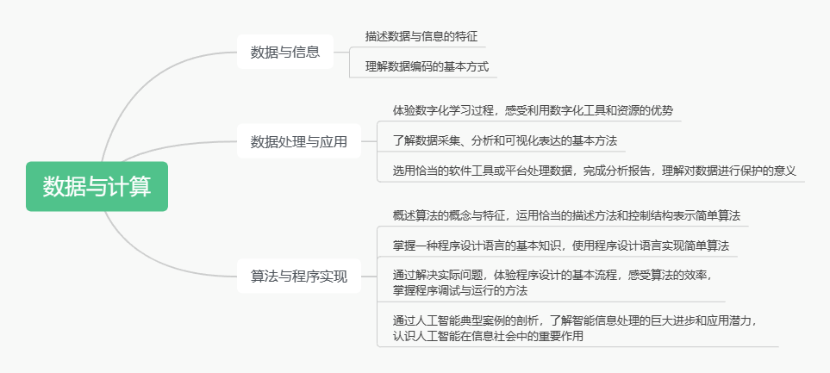

1. 国内外在该方向的研究现状及分析

2.1情景教学国内外现状

国外情景教学法萌芽于古希腊时期，以苏格拉底(Socrates）为例，他使用的产婆术，分为“讽刺一助产一归纳一定义”四步，利用反讽和诘问引导学生思考问题，通过一次次的诘问，创设一个个问题情景，把学生带入到问题中，具有启迪学生的作用。捷克教育家夸美纽斯(J.A.Comenius)也在《大教学论》中提出，“一切知识都是从感官开始的”，提倡教学要和视听相结合，并系统地阐发了“乐学”的思想，即寓教于乐。他十分重视积极情感因素，这和情景教学激发学生学习兴趣的目的不谋而合。保加利亚心理学家罗扎诺夫（Georgi Rozanov)创立的暗示教育法，通过暗示、联想、练习和音乐等方式使学生建立无意识的心理倾向，创造了高度的学习动机，激发学生的学习兴趣。罗杰斯(C.R.Rogers)的人本主义理论则提出，应以人的本性为出发点，教学的任务是创设一种有利于学习潜能发挥的情景，教师应帮助学生自主思考，使学生达到自我理解。[3]

国外的情景教学研究主要分为三个方向，其中从情景教学法与学习者情感因素的关系方面进行研究通用性较强，即从学生的情绪、学习动机及兴趣着手。奥斯特（Ellen R.Auste）和怀利(Krista K.Wylie）的《在课堂上创造主动学习的系统方法》[4] 中分别从情景设计、课堂准备、授课及不断改进四个维度系统的介绍了如何把课堂氛围营造的生动活泼，通过小组活动、案例分析、角色扮演等方式使得学生能主动学习，从学生情感因素出发，创设学习情景，使他们能够在情境中学习到有用的技能。梅洛维奇的《创造良好的课堂情绪氛围》[5]中也提出，学生的学习及课堂表现在一定程度上会取决于课堂氛围的优劣，所以在情景教学案例建设过程中，我们应该抓住学生的积极情绪，才能让我们的案例在使用时能够形成良好的学习氛围。

国内的情景教学研究开展比较晚，发展尚未成熟，尤其是信息技术课程方面，其中徐琰在《高中信息技术教学中学生计算思维的培养策略》[5]中提到“创设现实情境，建立抽象模型”的概念，旨在让学生认识到知识与生活之间的关联，有意识的利用所学知识解释解决世界问题，提出以真实且生动的问题为载体，激活学生认知和探索兴趣，让他们凝练出重点知识，建立抽象模型，并将抽象模型与生活问题对应的方式进行学习，教师在过程中引导辅助，引进思维导图、流程图、程序图等工具对学生进行辅助。由此，教师不在是教育的主体，而是成为了引领者，学生在学到知识的同时既提升了计算思维又能强化生活化的意识，这同样也是我们情景教学和核心素养中都要求做到的内容。黄锦东发表的《信息技术2.0在情景教学中的应用》[7] ，他分别分析了当前情境创设分别受制于软件环境和硬件环境两个方面，主要体现为教师个人能力以及学生信息技能水平差异。同时提出情景创设可用的两种方式为角色扮演场景和探究方式学习情景，同时参考信息技术在化学中的应用措施提出五种具体应用：一、利用现代信息技术创设虚拟情景。二、设置问题情景教学，激发学生探索欲望。三、结合现代教学情境，提升学生实践能力。四、精心设计合作情景，提高学生实践能力。五、创设多媒体教学情景，完善整个学习过程。同时刘亚东在化学学科情景建设中提到以生活现象切入教学，调动学生的积极性也非常具有共性价值，不仅仅是单化学学科可以使用，更可以延伸到其他学科中。[8]

2.2学科素养学习国内外现状

学科素养是指学生在特定学科领域内的知识、技能、态度和价值观等方面的综合能力。在高中信息技术领域，素养学习是培养学生信息素养和计算思维能力的重要途径之一。

2003年，美国媒介素养研究中心对媒介素养的内涵进行了重新界定：21世纪的公民媒介素养既要有媒介功能应用的能力，更要理解媒介对社会的重要性，认识到掌握媒介应用的根本技能和通过媒介进行自我表达的意义[9]。当前我国对于媒介素养的概念通常解释为通过教学提高学生对于信息进行正确判断及评估的能力，以这样的方式强化学生在分析信息及传播信息时的准确性。对现有的媒介素养教学实践模式进行研究可以发现我国当前主要分为显性教学和隐性教学两种模式，而这两种教学模式都旨在引导学生成为一个合格的数字公民，具有信息社会责任担当[10]

我国近年也是把信息技术课程更名为信息科技课程，说明了我们对于信息技术的看法不再是单纯的工具性利用，而是成为了科与技并重的学科，信息科技课程不单单是作为技能是使用，学科核心素养目标下的教学更是旨在培养学生的信息意识、思维能力、知识技能、情感态度以及终身学习的能力，欧少平在最新发表的《学科核心素养目标下高中信息技术课堂教学思考》[11]一文中明确提出学科核心素养目标的课堂教学策略主要分为五点。分别为：（1）科学完善课堂教学制度体系、（2）结合课程内容做好教学转换、（3）精准把控好管理重点、（4）以学生为主体积极培养学生的学习兴趣、（5）以核心素养为导向创新课堂教学模式。基于此提出在学科核心素养的科学导向下，教师在高中信息技术教学实践中，应该注重把握好学生的发展认识规律，科学运用精细化的教学策略，立足于提升学生的学科核心素养，全面快速促进学生的高质量发展。

2.3情景教学案例库建设研究现状

笔者在中国知网CNKI检索中以篇名为“情景教学案例库建设”进行检索，一共检索出2条结果。分别为“人才培养与教学改革-浙江工商大学教学改革论文集”中发布的《领导学习课程中的案例教学法应用探索》与“大学教育”中发表的软件工程课程群案例库建设和实践教学方法研究，可见情景教学案例库的建设目前发展还尚未成熟。以“情景教学”和“信息技术”两个关键词检索，一共751条结果，其中信息技术只有193条，且只有一条是23年4月份的，其余皆在22年及以前，查阅可知其中绝大多数都只是利用信息技术作为其他学科教学的辅助手段，而很难查阅到单独信息科技学科的研究内容。可知有关情景教学尤其是信息科技课程的情景教学方面研究建设是十分有需要且是必要的。目前来看，以网络、多媒体、各类智慧教学软件为代表的信息技术在教学中的推广和应用，使得教育理念及方法也随之开始发生改变，同时，在信息技术支持下的教育教学质量，也得到了明显的提升。

1. 主要研究内容
2. 文献搜集与素养明确

**研究目的：**通过对相关文献的搜集和整理，了解高中信息技术“数据与计算”模块的教学现状和前沿研究，明确本研究的研究起点和研究背景。

**研究方法：**采用文献调研和比较分析的方法，搜集与“数据与计算”模块相关的论文、报告等文献资料，对文献内容进行比较、分析和归纳。

**具体内容：**搜集与“数据与计算”模块相关的文献，重点包括近五年的学术论文、研究报告以及相关的教学案例等；对搜集到的文献进行比较分析，梳理出目前高中信息技术“数据与计算”模块的教学现状、研究热点和难点问题；根据文献分析结果，明确本研究的研究起点和研究背景。

**预期目标：**对高中信息技术“数据与计算”模块的教学现状和前沿研究有全面深入的了解，为后续的研究提供理论支持和参考。

**研究重难点：**如何全面搜集和整理与“数据与计算”模块相关的文献，如何对搜集到的文献进行深入的比较和分析，如何梳理出现状和问题，以及如何确定后续研究的方向和重点。

1. 课标解读与教材分析

**研究目的：**通过对高中信息技术课程标准的解读和对现有教材的分析，了解“数据与计算”模块的教学目标和内容体系，为后续的情景设计和案例库建设提供依据。

**研究方法：**采用文本分析和比较分析的方法，对高中信息技术课程标准和多套教材进行深入解读和分析。

**具体内容：**获取并研读高中信息技术课程标准，明确“数据与计算”模块的教学目标和内容体系；选取多套具有代表性的教材，对教材中“数据与计算”模块的内容进行比较分析，梳理出各教材在该模块上的编写特点和优劣；根据课标要求和教材分析结果，确定后续情景设计和案例库建设的重点和方向。

**预期目标：**准确理解高中信息技术课程中对“数据与计算”模块的教学目标和内容要求，为后续的情景设计和案例库建设提供明确的指导。

**研究重难点：**如何准确理解和解读高中信息技术课程标准和教材中“数据与计算”模块的内容，如何选取具有代表性的教材进行比较分析，以及如何根据课标要求和教材分析结果确定后续研究的重点和方向。

1. 情景教学与案例库建设

**研究目的：**通过对“数据与计算”模块的情景设计和案例库建设，探索有效的教学方法，提高教学质量，培养学生的核心素养。

**研究方法：**采用案例设计和实证研究的方法，设计具有实际情境的教学案例，并在实际教学中进行应用和评估。

**具体内容：**根据前期文献搜集和素养明确的研究结果，结合课标解读和教材分析的结果，针对“数据与计算”模块的具体内容，设计具有实际情境的教学案例；在实际教学中应用所设计的案例，并进行实证研究和效果评估；根据教学反馈和评估结果，对案例进行修改和完善。

**预期目标：**通过情景设计和案例库建设，提高高中信息技术“数据与计算”模块的教学质量，培养学生的信息意识、计算思维、数字化学习和信息社会责任等核心素养；同时为其他模块的教学提供参考和借鉴。

**研究重难点：**如何设计具有实际情境的教学案例，如何在实际教学中应用和评估所设计的案例，以及如何根据教学反馈和评估结果进行修改和完善。同时还需要考虑如何保证所设计的案例与前期文献搜集和素养明确的研究结果以及课标解读和教材分析的结果相符合。

预期成果：

根据课程标准得出包括“数据与信息”“数据处理与应用”“算法与程序实现”三个主模块内容，其中每个模块分别预期建设资源案例包括：

（1） 典型案例1个（中观案例，单元-视频）

（2） 思政案例1个（微观案例-视频）

（3） 身边案例3-5个（微观案例，章节案例- 图片+文字）

（4） 前沿案例1-2个（微观案例，章节-图片+文字）

（5） 跨学科主题案例1个（宏观案例-视频）

预期共计建设21-30个案例

素材搜集方法：

网络搜索：通过搜索引擎和知网，收集相关的案例和素材。

实地观察：通过实习了解学校对于信息技术的支持程度，学生学情。

文献调研：通过研读领域文献，课程标准，各个版本教材综合比对，提炼。

整合剪辑工具：

视频编辑软件：使用视频编辑软件进行案例视频的剪辑和制作。

图片编辑工具：使用图片编辑工具进行案例图片的处理和设计。

如Adobe Premiere Pro、Final Cut Pro等视频编辑软件，以及Photoshop、Illustrator等图片编辑软件。同时，也可以使用在线工具如Canva进行简单的图片编辑和设计。

1. 研究方案

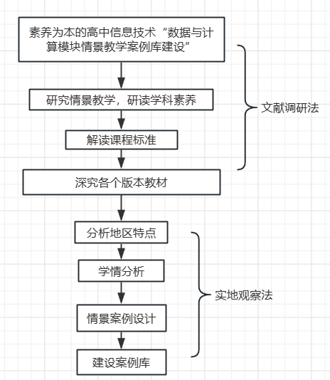

5．进度安排，预期达到的目标

|  |  |
| --- | --- |
| 起讫时间 | 各工作阶段的要求 |
| 2023.9-  2023.10 | 解读《普通高中信息技术课程标准（2017版）》；  分析不同版本教材，并且理解内容。；  收集相关资料； |
| 2023.10-  2023.12 | 准备情景素材，并分析判定其可行性与实用性，筛选出适合本地区学生的情景素材 |
| 2023.12-  2024.2 | 开展典型案例，思政案例，身边案例，前沿案例的工作 |
| 2024.2-  2024.4 | 写毕业论文 |
| 2024.4-  2024.5 | 准备毕业答辩 |

6. 课题已具备和所需的条件、经费

课题已具备条件：高中信息技术必修一（教科版，浙教版，人教版）、《普通高中信息技术课程标准（2017版）》。

经费：无。

7．研究过程中可能遇到的困难和问题，解决的措施

暂无

1. 主要参考文献

[1]刘艳.初中道德与法治教学中情景教学法[J].文理导航(上旬),2023(10):70-72.

[2]陈迪. 高中信息技术《数据与计算》教材比较研究[D].延安大学,2023.

[3]雷迎. 高中历史情景教学应用研究[D].辽宁师范大学,2023.

[4]AUSTE E R.WYLIE K K. Creating active learning in the classroom a systematic approach [J].Journal of Management Education, 2006(36):32-45.

[5]FRANCO C P. The Role of Situational Context and Linguistic Context when Testing EFL Vocabulary Knowledge in a Language Teacher Education Program [J]. Columbian Applied Linguistics Journal， 2012(200):313-317.

[6]徐琰.高中信息技术教学中学生计算思维的培养策略[J].学周刊,2023(31):148-150.DOI:10.16657/j.cnki.issn1673-9132.2023.31.049.

[7]黄锦东.信息技术2.0在情景教学中的应用[J].文理导航(中旬),2023(05):31-33.

[8]刘亚京.高中化学生活化教学情境的创设及实践研究[J].当代家庭教育,2019(16):96.

[9] 李晓培.美国中小学生的媒介素养教育[J].新闻爱好者, 2013, (06) :24-26.

[10]卓培工.基于高中信息技术课程的媒介素养教学模式探索[J].教育信息技术,2019(05):19-20+25.

[11]欧少平.学科核心素养目标下高中信息技术课堂教学思考[J].当代家庭教育,2023(18):109-111.

[12]胡翠丽.高中信息技术课堂项目教学的实践与思考[J].中国信息技术教育,2022(15):33-35.

[13]张幢幢.信息化在初中历史情景教学中的应用策略研究[J].中国新通信,2022,24(23):200-202.

[14]庄小云.指向深度学习的高中信息技术单元教学设计——以《数据与计算》“认识学情数据，助力数字化学习”单元为例[J].教育信息技术,2023(03):23-26.

[15]谢如.问题—情境—探究 建构信息技术品质课堂[J].新教育,2022(02):73-74.